Beste ouder(s)

Vanaf dit jaar moeten we de gegevens op het fiscaal attest ook digitaal bezorgen aan de FOD Financiën. Zo kan de aangifte in de personenbelasting (op jouw belastingbrief) vooraf worden ingevuld.

Een aantal gegevens moeten hierbij verplicht ingevuld worden, waaronder het rijksregisternummer van de ouders en het kind.

We vragen jou om het rijksregisternummer van je kind(eren) en jezelf – één of beide ouders afhankelijk van je gezinssituatie – te bezorgen zodat jullie ook dit jaar de kosten voor kinderopvang kunnen inbrengen.

Je vindt het rijksregisternummer terug op je e-ID (elektronische identiteitskaart):

Oudere e-ID (achterkant) Nieuwe e-ID (voorkant)

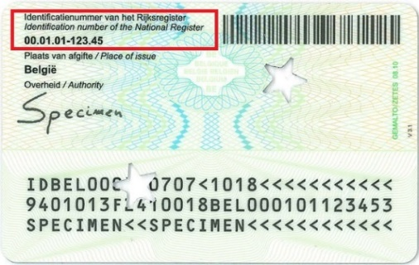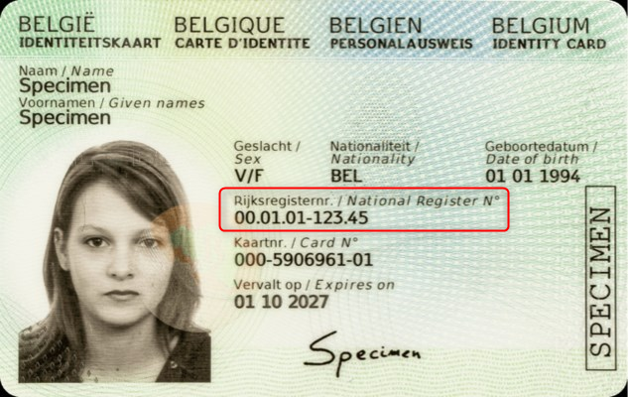

Heb je (uitzonderlijk) geen rijksregisternummer? Geef de geboortedatum van je kind(eren), jezelf en je partner door.

Hebben jij en je partner geen gezamenlijke belastingaangifte? Geef door op naam van welke ouder het fiscaal attest opgemaakt mag worden.

Gegevens van de kinderen die gebruik maken van de kinderopvang:

Naam Voornaam Rijksregisternummer

1. . . . . . . . . . . . . . . . . . . . . . . . . . . . . . . . . . . . . . . . . . . . . . . . . . . . . . . . . . . . . . . . . . . . . . . . . .

2. . . . . . . . . . . . . . . . . . . . . . . . . . . . . . . . . . . . . . . . . . . . . . . . . . . . . . . . . . . . . . . . . . . . . . . . . .

3. . . . . . . . . . . . . . . . . . . . . . . . . . . . . . . . . . . . . . . . . . . . . . . . . . . . . . . . . . . . . . . . . . . . . . . . . .

4. . . . . . . . . . . . . . . . . . . . . . . . . . . . . . . . . . . . . . . . . . . . . . . . . . . . . . . . . . . . . . . . . . . . . . . . . .

Ouder 1 Naam, voornaam, rijksregisternummer: . . . . . . . . . . . . . . . . . . . . . . . . . . . . . . . . . . . .

. . . . . . . . . . . . . . . . . . . . . . . . . . . . . . . . . . . . . . . . . . . . . . . . . . . . . . . . . . . . . . . . . . . . . . . . . . . .

Ouder 2 Naam, voornaam, rijksregisternummer: . . . . . . . . . . . . . . . . . . . . . . . . . . . . . . . . . . . .

. . . . . . . . . . . . . . . . . . . . . . . . . . . . . . . . . . . . . . . . . . . . . . . . . . . . . . . . . . . . . . . . . . . . . . . . . . . .

Geef dit document voor 1 maart 2023 ingevuld af in jouw locatie of e-mail het naar oko@skynet.be.

Bedankt!

vzw OKO&ZO

